Государственное бюджетное общеобразовательное учреждение

лицей №226

Фрунзенского района Санкт-Петербурга

(Многопрофильный лицей)

Итоговый индивидуальный проект

Тема: «Разработка ПО Телеграм-бота для организации общеобразовательных процессов»

Предмет: Информатика

Выполнил: Герасимов Александр Сергеевич 11А

Руководитель: Сибирцева Евгения Александровна, учитель Информатики

Консультант: Сибирцева Евгения Александровна, учитель Информатики

Оценка: __________________________________

Члены комиссии: __________________________

_________________________________________

_________________________________________

Санкт-Петербург, 2024 г.

Содержание

**Введение** 3

**1. Общие сведения** 4

1.1 Что такое Телеграм-бот? 4

1.2 Библиотеки для создания Телеграм-ботов 6

1.3 Макет бота 6

1.4 Выбор среды разработки 6

**2. Разработка базы данных** 7

**3. Создание бота** 8

3.1 Получение токена Телеграм-бота 8

3.2 Простейшие команды 8

3.3 Создание кнопок 8

3.4 Распознавание текста 9

3.5 Занесение информации в базу данных 9

3.6 Обработка кнопок основного меню 9

3.6.1 Обработка кнопки “Расписание на сегодня” 9

3.6.1 Обработка кнопки “Расписание на неделю” 10

3.6.2 Обработка кнопки “Расписание звонков” 10

**4. Заключение** 11

**5. Приложения** 12

# **Введение**

В современном обществе социальные сети и мессенджеры стали частью повседневной жизни. Они значительно изменяют нашу жизнь, позволяя быстро находить нужную информацию, общаться с близкими через видеосвязь на большом расстоянии и использовать различные функции, предоставляемые мессенджерами. Один из самых известных мессенджеров - Telegram, который славится своими ботами. Учитывая актуальность данной темы, я решил самостоятельно создать Телеграм-бота и поделиться опытом его разработки.

Телеграм боты могут не только передавать информацию, но и реагировать на команды пользователей. В настоящее время они активно используются в различных сферах бизнеса, таких как кофейни, лофты, онлайн-школы, отели, а также в учебных заведениях - университетах и ​​школах. Использование ботов обеспечивает плавность и скорость взаимодействия с клиентами, а также снижает потребность в сервисной поддержке.

Я считаю, что многие люди имеют внешнее представление о Телеграм-ботах, поэтому моя цель - изучить эту тему и разобраться в том, как работать, как можно использовать их в различных существах, а также как создать их бота самостоятельно. Моя работа направлена ​​на создание бота, который поможет организовать образовательные процессы для учителей и учеников, чтобы обеспечить их повседневную жизнь. Эта тема лично меня интересует, и поэтому я хочу создать бота, который будет использоваться в первую очередь школьниками и студентами, обеспечивая им удобный доступ к расписанию занятий и другой важной информации без необходимости посещения официальных сайтов школы.

# **1. Общие сведения**

## 1.1 Что такое Телеграм-бот?

Telegram (от [др.-греч.](https://ru.wikipedia.org/wiki/%D0%94%D1%80%D0%B5%D0%B2%D0%BD%D0%B5%D0%B3%D1%80%D0%B5%D1%87%D0%B5%D1%81%D0%BA%D0%B8%D0%B9_%D1%8F%D0%B7%D1%8B%D0%BA) τῆλε «далеко» + [др.-греч.](https://ru.wikipedia.org/wiki/%D0%94%D1%80%D0%B5%D0%B2%D0%BD%D0%B5%D0%B3%D1%80%D0%B5%D1%87%D0%B5%D1%81%D0%BA%D0%B8%D0%B9_%D1%8F%D0%B7%D1%8B%D0%BA) γράμμα «запись») — [кроссплатформенная](https://ru.wikipedia.org/wiki/%D0%9A%D1%80%D0%BE%D1%81%D1%81%D0%BF%D0%BB%D0%B0%D1%82%D1%84%D0%BE%D1%80%D0%BC%D0%B5%D0%BD%D0%BD%D0%BE%D1%81%D1%82%D1%8C) [система мгновенного обмена сообщениями](https://ru.wikipedia.org/wiki/%D0%A1%D0%B8%D1%81%D1%82%D0%B5%D0%BC%D0%B0_%D0%BC%D0%B3%D0%BD%D0%BE%D0%B2%D0%B5%D0%BD%D0%BD%D0%BE%D0%B3%D0%BE_%D0%BE%D0%B1%D0%BC%D0%B5%D0%BD%D0%B0_%D1%81%D0%BE%D0%BE%D0%B1%D1%89%D0%B5%D0%BD%D0%B8%D1%8F%D0%BC%D0%B8) (мессенджер) с функциями [VoIP](https://ru.wikipedia.org/wiki/IP-%D1%82%D0%B5%D0%BB%D0%B5%D1%84%D0%BE%D0%BD%D0%B8%D1%8F), позволяющая обмениваться текстовыми, голосовыми и видеосообщениями, [стикерами](https://ru.wikipedia.org/wiki/%D0%A1%D1%82%D0%B8%D0%BA%D0%B5%D1%80_(%D0%B3%D1%80%D0%B0%D1%84%D0%B8%D1%87%D0%B5%D1%81%D0%BA%D0%BE%D0%B5_%D0%B8%D0%B7%D0%BE%D0%B1%D1%80%D0%B0%D0%B6%D0%B5%D0%BD%D0%B8%D0%B5)) и фотографиями, файлами многих форматов. Также можно совершать видео и аудиозвонки и трансляции в каналах и группах, организовывать конференции, многопользовательские группы и каналы. С помощью ботов функционал приложения практически не ограничен. Клиентские приложения Telegram доступны для [Android](https://ru.wikipedia.org/wiki/Android), [iOS](https://ru.wikipedia.org/wiki/IOS), [Windows](https://ru.wikipedia.org/wiki/Windows), [macOS](https://ru.wikipedia.org/wiki/MacOS) и [GNU/Linux](https://ru.wikipedia.org/wiki/Linux). В июне 2022 года вошёл в пятёрку самых загружаемых приложений, а число его постоянных пользователей превысило 700 миллионов.

Бот (мн. ч. боты), а также интернет-бот и тому подобное ([англ.](https://ru.wikipedia.org/wiki/%D0%90%D0%BD%D0%B3%D0%BB%D0%B8%D0%B9%D1%81%D0%BA%D0%B8%D0%B9_%D1%8F%D0%B7%D1%8B%D0%BA) *bot*, сокращение от [чеш.](https://ru.wikipedia.org/wiki/%D0%A7%D0%B5%D1%88%D1%81%D0%BA%D0%B8%D0%B9_%D1%8F%D0%B7%D1%8B%D0%BA) *robot*) — виртуальный робот или искусственный интеллект, который функционирует на основе специальной [программы](https://ru.wikipedia.org/wiki/%D0%9A%D0%BE%D0%BC%D0%BF%D1%8C%D1%8E%D1%82%D0%B5%D1%80%D0%BD%D1%8B%D0%B5_%D0%BF%D1%80%D0%BE%D0%B3%D1%80%D0%B0%D0%BC%D0%BC%D1%8B), выполняющий [автоматически](https://ru.wikipedia.org/wiki/%D0%90%D0%B2%D1%82%D0%BE%D0%BC%D0%B0%D1%82%D0%B8%D0%B7%D0%B0%D1%86%D0%B8%D1%8F) и/или по заданному [расписанию](https://ru.wikipedia.org/wiki/%D0%A0%D0%B0%D1%81%D0%BF%D0%B8%D1%81%D0%B0%D0%BD%D0%B8%D0%B5) какие-либо действия через [интерфейсы](https://ru.wikipedia.org/wiki/%D0%98%D0%BD%D1%82%D0%B5%D1%80%D1%84%D0%B5%D0%B9%D1%81), предназначенные для [людей](https://ru.wikipedia.org/wiki/%D0%9B%D1%8E%D0%B4%D0%B8).

При помощи специального [API](https://ru.wikipedia.org/wiki/API) сторонние разработчики могут создавать «[ботов](https://ru.wikipedia.org/wiki/%D0%91%D0%BE%D1%82_(%D0%BF%D1%80%D0%BE%D0%B3%D1%80%D0%B0%D0%BC%D0%BC%D0%B0))», специальные аккаунты, управляемые программами. Типичные боты отвечают на специальные команды в персональных и групповых чатах, также они могут осуществлять поиск в интернете или выполнять иные задачи, применяются в развлекательных целях или в бизнесе.

В сентябре 2015 года Павел Дуров заявил о скором появлении возможностей [монетизации](https://ru.wikipedia.org/wiki/%D0%9C%D0%BE%D0%BD%D0%B5%D1%82%D0%B8%D0%B7%D0%B0%D1%86%D0%B8%D1%8F_%D0%BF%D1%80%D0%BE%D0%B3%D1%80%D0%B0%D0%BC%D0%BC%D0%BD%D0%BE%D0%B3%D0%BE_%D0%BE%D0%B1%D0%B5%D1%81%D0%BF%D0%B5%D1%87%D0%B5%D0%BD%D0%B8%D1%8F) и размещения рекламы в ботах.

Па́вел Вале́рьевич Ду́ров (род. [10 октября](https://ru.wikipedia.org/wiki/10_%D0%BE%D0%BA%D1%82%D1%8F%D0%B1%D1%80%D1%8F) [1984](https://ru.wikipedia.org/wiki/1984_%D0%B3%D0%BE%D0%B4), [Ленинград](https://ru.wikipedia.org/wiki/%D0%9B%D0%B5%D0%BD%D0%B8%D0%BD%D0%B3%D1%80%D0%B0%D0%B4)) — [предприниматель](https://ru.wikipedia.org/wiki/%D0%9F%D1%80%D0%B5%D0%B4%D0%BF%D1%80%D0%B8%D0%BD%D0%B8%D0%BC%D0%B0%D1%82%D0%B5%D0%BB%D1%8C) и [программист](https://ru.wikipedia.org/wiki/%D0%9F%D1%80%D0%BE%D0%B3%D1%80%D0%B0%D0%BC%D0%BC%D0%B8%D1%81%D1%82), долларовый [миллиардер](https://ru.wikipedia.org/wiki/%D0%9C%D0%B8%D0%BB%D0%BB%D0%B8%D0%B0%D1%80%D0%B4%D0%B5%D1%80) [российского](https://ru.wikipedia.org/wiki/%D0%A0%D0%BE%D1%81%D1%81%D0%B8%D1%8F) происхождения. Также является [полиглотом](https://ru.wikipedia.org/wiki/%D0%9F%D0%BE%D0%BB%D0%B8%D0%B3%D0%BB%D0%BE%D1%82), говорящим на восьми языках: [русском](https://ru.wikipedia.org/wiki/%D0%A0%D1%83%D1%81%D1%81%D0%BA%D0%B8%D0%B9_%D1%8F%D0%B7%D1%8B%D0%BA), [английском](https://ru.wikipedia.org/wiki/%D0%90%D0%BD%D0%B3%D0%BB%D0%B8%D0%B9%D1%81%D0%BA%D0%B8%D0%B9_%D1%8F%D0%B7%D1%8B%D0%BA), [французском](https://ru.wikipedia.org/wiki/%D0%A4%D1%80%D0%B0%D0%BD%D1%86%D1%83%D0%B7%D1%81%D0%BA%D0%B8%D0%B9_%D1%8F%D0%B7%D1%8B%D0%BA), [немецком](https://ru.wikipedia.org/wiki/%D0%9D%D0%B5%D0%BC%D0%B5%D1%86%D0%BA%D0%B8%D0%B9_%D1%8F%D0%B7%D1%8B%D0%BA), [испанском](https://ru.wikipedia.org/wiki/%D0%98%D1%81%D0%BF%D0%B0%D0%BD%D1%81%D0%BA%D0%B8%D0%B9_%D1%8F%D0%B7%D1%8B%D0%BA), [итальянском](https://ru.wikipedia.org/wiki/%D0%98%D1%82%D0%B0%D0%BB%D1%8C%D1%8F%D0%BD%D1%81%D0%BA%D0%B8%D0%B9_%D1%8F%D0%B7%D1%8B%D0%BA), [латинском](https://ru.wikipedia.org/wiki/%D0%9B%D0%B0%D1%82%D0%B8%D0%BD%D1%81%D0%BA%D0%B8%D0%B9_%D1%8F%D0%B7%D1%8B%D0%BA) и [персидском](https://ru.wikipedia.org/wiki/%D0%9F%D0%B5%D1%80%D1%81%D0%B8%D0%B4%D1%81%D0%BA%D0%B8%D0%B9_%D1%8F%D0%B7%D1%8B%D0%BA) языках.

Один из создателей социальной сети «[ВКонтакте](https://ru.wikipedia.org/wiki/%D0%92%D0%9A%D0%BE%D0%BD%D1%82%D0%B0%D0%BA%D1%82%D0%B5)» и одноимённой компании, кроссплатформенного мессенджера [Telegram](https://ru.wikipedia.org/wiki/Telegram_(%D0%BC%D0%B5%D1%81%D1%81%D0%B5%D0%BD%D0%B4%D0%B6%D0%B5%D1%80)) и других проектов. Бывший генеральный директор «[ВКонтакте](https://ru.wikipedia.org/wiki/%D0%92%D0%9A%D0%BE%D0%BD%D1%82%D0%B0%D0%BA%D1%82%D0%B5)» (2006—2014). В студенческие годы - лауреат стипендий [Президента РФ](https://ru.wikipedia.org/wiki/%D0%9F%D1%80%D0%B5%D0%B7%D0%B8%D0%B4%D0%B5%D0%BD%D1%82_%D0%A0%D0%BE%D1%81%D1%81%D0%B8%D0%B9%D1%81%D0%BA%D0%BE%D0%B9_%D0%A4%D0%B5%D0%B4%D0%B5%D1%80%D0%B0%D1%86%D0%B8%D0%B8) и [Правительства РФ](https://ru.wikipedia.org/wiki/%D0%9F%D1%80%D0%B0%D0%B2%D0%B8%D1%82%D0%B5%D0%BB%D1%8C%D1%81%D1%82%D0%B2%D0%BE_%D0%A0%D0%BE%D1%81%D1%81%D0%B8%D0%B9%D1%81%D0%BA%D0%BE%D0%B9_%D0%A4%D0%B5%D0%B4%D0%B5%D1%80%D0%B0%D1%86%D0%B8%D0%B8), трёхкратный лауреат [Потанинской](https://ru.wikipedia.org/wiki/%D0%9F%D0%BE%D1%82%D0%B0%D0%BD%D0%B8%D0%BD,_%D0%92%D0%BB%D0%B0%D0%B4%D0%B8%D0%BC%D0%B8%D1%80_%D0%9E%D0%BB%D0%B5%D0%B3%D0%BE%D0%B2%D0%B8%D1%87) стипендии.

В 2001 году с отличием окончил [Академическую гимназию](https://ru.wikipedia.org/wiki/%D0%90%D0%BA%D0%B0%D0%B4%D0%B5%D0%BC%D0%B8%D1%87%D0%B5%D1%81%D0%BA%D0%B0%D1%8F_%D0%B3%D0%B8%D0%BC%D0%BD%D0%B0%D0%B7%D0%B8%D1%8F_%D0%B8%D0%BC%D0%B5%D0%BD%D0%B8_%D0%94._%D0%9A._%D0%A4%D0%B0%D0%B4%D0%B4%D0%B5%D0%B5%D0%B2%D0%B0_%D0%A1%D0%B0%D0%BD%D0%BA%D1%82-%D0%9F%D0%B5%D1%82%D0%B5%D1%80%D0%B1%D1%83%D1%80%D0%B3%D1%81%D0%BA%D0%BE%D0%B3%D0%BE_%D0%B3%D0%BE%D1%81%D1%83%D0%B4%D0%B0%D1%80%D1%81%D1%82%D0%B2%D0%B5%D0%BD%D0%BD%D0%BE%D0%B3%D0%BE_%D1%83%D0%BD%D0%B8%D0%B2%D0%B5%D1%80%D1%81%D0%B8%D1%82%D0%B5%D1%82%D0%B0), в 2006 — [филологический факультет Санкт-Петербургского государственного университета](https://ru.wikipedia.org/wiki/%D0%A4%D0%B8%D0%BB%D0%BE%D0%BB%D0%BE%D0%B3%D0%B8%D1%87%D0%B5%D1%81%D0%BA%D0%B8%D0%B9_%D1%84%D0%B0%D0%BA%D1%83%D0%BB%D1%8C%D1%82%D0%B5%D1%82_%D0%A1%D0%B0%D0%BD%D0%BA%D1%82-%D0%9F%D0%B5%D1%82%D0%B5%D1%80%D0%B1%D1%83%D1%80%D0%B3%D1%81%D0%BA%D0%BE%D0%B3%D0%BE_%D0%B3%D0%BE%D1%81%D1%83%D0%B4%D0%B0%D1%80%D1%81%D1%82%D0%B2%D0%B5%D0%BD%D0%BD%D0%BE%D0%B3%D0%BE_%D1%83%D0%BD%D0%B8%D0%B2%D0%B5%D1%80%D1%81%D0%B8%D1%82%D0%B5%D1%82%D0%B0) по специальности «Английская филология и перевод» с красным дипломом, который до сих пор не забрал. Сразу по окончании вуза создал «ВКонтакте», крупнейшую на данный момент социальную сеть в России. На 2011 год с состоянием в 7,9 млрд рублей занимал 350-е место в рейтинге российских миллиардеров

Тип бота, которого мы будем создавать - чат бот.

Чат бот ([англ.](https://ru.wikipedia.org/wiki/%D0%90%D0%BD%D0%B3%D0%BB%D0%B8%D0%B9%D1%81%D0%BA%D0%B8%D0%B9_%D1%8F%D0%B7%D1%8B%D0%BA) chatbot) — программа, которая выясняет потребности пользователей, а затем помогает удовлетворить их. Автоматическое общение с пользователем ведется с помощью текста или голоса. Чат бот ведет коммуникацию от лица компании или бренда с целью упростить онлайн-общение (предоставить актуальную информацию в наиболее оперативные сроки), используется как альтернатива переписке с живым оператором или звонку менеджеру компании.

Виды ботов

###### По обучаемости

* Чат боты, использующие [машинное обучение](https://ru.wikipedia.org/wiki/%D0%9C%D0%B0%D1%88%D0%B8%D0%BD%D0%BD%D0%BE%D0%B5_%D0%BE%D0%B1%D1%83%D1%87%D0%B5%D0%BD%D0%B8%D0%B5)
* Необучаемые или скриптовые

###### По платформе внедрения

* [Мессенджеры](https://ru.wikipedia.org/wiki/%D0%9C%D0%B5%D1%81%D1%81%D0%B5%D0%BD%D0%B4%D0%B6%D0%B5%D1%80)
* Онлайн-консультанты на веб-сайтах
* Мобильные приложения
* [СМС](https://ru.wikipedia.org/wiki/SMS)
* Системы управления
* Поисковые системы

###### По функционалу

* Боты-консультанты
* Бот для сбора данных
* Сервис-боты

Варианты создания бота

* Готовые боты и шаблоны. Самый быстрый способ внедрить виртуального помощника в свой проект. Подходит для небольших и узконаправленных задач и не рассчитан на кастомизацию.
* Конструкторы ботов. Легкий способ создать бота в визуальном интерфейсе по собственному сценарию и адаптировать его под требования проекта. Все это — без знаний кода.
* Диалоговые платформы. Более сложный способ, который позволяет создавать масштабные решения с продвинутой логикой — в том числе enterprise-компаниям. Требует навыков программирования и дополнительных ресурсов, например, инфраструктуры для хостинга и масштабирования.
* Open-source фреймворки. Бесплатный инструмент для разработчиков, позволяющий описывать логику сценариев, не ограничиваясь архитектурой диалоговых платформ и других решений.

Мы воспользуемся последним вариантом и будем писать бота на языке программирования Python

## 1.2 Библиотеки для создания Телеграм-ботов

Для создания Телеграм-ботов на Python существует несколько десятков библиотек. Они различаются популярностью, размером комьюнити и функциональностью. Рассмотрим самые популярные.

* **Aiogram**. Современная библиотека, набирающая популярность. Работает с асинхронным подходом к выполнению кода. Это позволяет не останавливать работу бота в ожидании ответа пользователя. У **aiogram** [подробная документация](https://docs.aiogram.dev/en/latest/index.html) и большое русскоязычное комьюнити. В этой и последующих статьях цикла мы будем работать как раз с этой библиотекой.
* **Python-telegram-bot**. Одна из первых библиотек для создания ботов. Отличается от **aiogram** синхронным подходом к работе, то есть при ожидании ответа от пользователя выполнение кода останавливается.
* **TeleBot**. Библиотека для создания простых ботов, позволяющая работать с асинхронным и синхронным подходом на выбор. Подходит для небольших проектов.

Мы будем использовать **TeleBot** так как он проще и на него больше различных видеоуроков.

## 1.3 Макет бота

Чтобы легче написать бота нужно сначала понять, что мы от него хотим и что он будет делать. Моя идея заключается в том, что учителя и администрация школы напрямую в боте могут вносить изменения в расписании и звонках учеников, а те напрямую обращаясь к боту узнавать свое расписание и изменение в нём.

## 1.4 Выбор среды разработки

Для разработки я буду использовать **PyCharm Community** потому что она бесплатная и одна из наиболее функциональных сред разработки.

# **2. Разработка базы данных**

База данных - это организованная коллекция данных, которая обычно хранится и управляется с использованием специального программного обеспечения. Базы данных используются для хранения информации, которая может быть легко доступна, изменена и управляема.

Существует множество различных типов баз данных, включая:

1. Реляционные базы данных (SQL): хранят данные в виде таблиц, связанных между собой ключами. Примеры: MySQL, PostgreSQL, Oracle.

2. Нереляционные базы данных (NoSQL): хранят данные без использования табличной структуры, обычно более гибкие для хранения разнородных данных. Примеры: MongoDB, Cassandra, Redis.

3. Объектно-ориентированные базы данных: хранят данные в виде объектов или классов, что упрощает моделирование реальных объектов и отношений. Примеры: db4o, ObjectDB.

4. Временные базы данных: предназначены для хранения временных данных или данных, доступных на определенный период времени.

Мы будем создавать нашу базу данных в **Excel,** так как он очень легко связывается с языком python, для этого импортируем библиотеку **openpyxl** с помощью команды **import openpyxl**

В папке с ботом создаем таблицу (**timetable.xlsx**). В ней для регистрации пользователей создаем лист “**ученики**” (Приложение 1), сюда в последующем будет заносится информация о наших пользователях (id пользователя и класс)

Так же создаем листы с информацией о звонках **(“звонки”** и **“звонкисб”**) и с расписанием для каждого класса (“**5A”, “5Б”, “5В”, “6А”, …, “11А”**) (Приложения 2,3)

# **3. Создание бота**

## 3.1 Получение токена Телеграм-бота

Перед тем как создать Телеграм-бота необходимо получить токен. Для этого нужно написать боту **@BotFather** команду **/newbot**. Далее нам предлагается выбрать имя (My timetable) и имя пользователя (**@SchoolTimetableTeleBot**). После минимальной настройки мы получаем токен нашего бота (Приложение 4). С помощью **@BotFather** мы можем также установить фотографию профиля командой **/setuserpic**, описание командой **/setdescription** или поменять ранее установленное имя.(Приложение 5)

Полученный токен вставляем в переменную нашего бота (Приложение 6).

## 3.2 Простейшие команды

В первую очередь научим нашего бота понимать простейшие команды, например команду **/start**. Для этого нам понадобится метод **message_handler** который принимает сообщения и помещает всю информацию в переменную **message**. Сделаем так чтобы наш бот поздоровался и представился (Приложение 7). Тут же пропишем другую команду - **/support**. По этой команде бот будет перенаправлять к автору бота (ко мне) чтобы сообщить об ошибках в работе бота (если такие есть). И команду **/site** которая будет перенаправлять пользователей на сайт лицея через встроенную библиотеку python – **webbrowser**.

Закрепим команды **/support**, **/site и /menu**  в меню бота с помощью **@BotFather** и команды **/setcommands** (Приложение 8)

## 3.3 Создание кнопок

Далее пропишем кнопки для регистрации пользователей бота. При нажатии на эти кнопки автоматически отправляется сообщение и его не нужно печатать. Для создания кнопок нужно импортировать из библиотеки **TeleBot** объект **types** (с помощью команды **from *telebot* import *types***). Создаем ещё одну переменную **markup1** для кнопок и из всех типов выбираем **ReplyKeyboardMarkup.** Ниже создаем сами кнопки с текстом. На них мы пишем нужный нам текст, после чего собираем их всех в созданной ранее переменной **markup1** с помощью метода **add** (Приложение 9). Отправляя следующее сообщение, просто добавляем **reply_markup=** и нашу переменную **markup1.** По аналогии созданы все кнопки нашего бота.

## 3.4 Распознавание текста

###### Чтобы научить нашего бота понимать не только команды, но и обычные текстовые сообщения нам снова понадобится метод **message_handler**. Только на этот раз мы не будем писать команды, а просто оставим скобки пустыми. Таким образом, бот будет принимать любые сообщения и помещать всю информацию в переменную **message.** На примере кнопки “Я ученик” рассмотрим, как работает весь дальнейший алгоритм нашего бота. При нажатии на кнопку “Я ученик” отправляется сообщение с текстом “Я ученик”. Мы прописываем условие, что, если текст сообщения равен “я ученик” (**message.text.lower==’я ученик’**), то бот отправляет сообщениес регистрацией пользователя, а затем с помощью метода bot.register_next_step_handler() бот регистрирует сообщение пользователя и переходит к следующему шагу. Аналогичное действие происходит при нажатии кнопки “Я родитель” (Приложение 10).

## 3.5 Занесение информации в базу данных

Для того чтобы занести информацию в нашу базу данных нужно из библиотеки **openpyxl** импортировать объект **load_workbook (**from ***openpyxl*** import ***load_workbook***). Информация отправленная пользователем при регистрации будет делится на две переменные (ФИО и номер класса) с помощью метода .**split()**. С помощью метода **.append()** мы добавляем id пользователя и номер его класса в нашу базу данных. Далее бот сохраняет информацию в таблице и закрывает ее с помощью методов **.save()** и **.close()** (Приложение 11), отправляет пользователю сообщение о удачной регистрации и предлагает ему перейти в основное меню нашего бота.

В случае если бот не смог обработать информацию пользователя и разделить ее на переменные, бот отправляет сообщение с просьбой повторить попытку и регистрирует новую информацию в эту же функцию (Приложение 12).

## 3.6 Обработка кнопок основного меню

Для основного меню на примере пункта 3.3 создаем кнопки “Расписание на сегодня”, “Расписание на неделю” и “Расписание звонков”

### **3.6.1 Обработка кнопки “Расписание на сегодня”**

При нажатии кнопки “Расписание на сегодня” бот распознает текст на примере пункта 3.4 и с помощью метода **.open()** открывает нашу базу данных timetable.xlsx для ее прочтения. В нашей базе данных мы ищем пользователя по id и узнаем в каком классе он зарегистрирован. Чтобы узнать какой сегодня день недели мы импортируем библиотеку **datatime** и с помощью метода **.date.today()** узнаем сегодняшний день недели.

Так как в нашем расписании у многих классов есть “пустые” уроки с помощью метода **if** мы проверяем есть ли в нашей базе данных на месте определенной клетки название урока.

Разработаем переменные **less1, less2, less3, …, less7** для присвоения каждому название урока по их порядку в базе данных. (Приложение 13)

После обработки всех вышеописанных действий бот одним сообщением отправляет пользователю информацию о дне недели и расписании на сегодня, прикрепляя кнопку отправляющую пользователя на основное меню. (Приложение 14)

### **3.6.1 Обработка кнопки “Расписание на неделю”**

При нажатии кнопки “Расписание на неделю” бот аналогично пункту 3.6.1 узнает класс в котором зарегистрирован пользователь и присваивает его значение переменной **cl**. Далее бот отправляет пользователю расписание на неделю для класса в котором он зарегистрирован. (Приложение 15)

Чтобы отправить фотографию нам нужно загрузить её в папку проекта Телеграм-бота. На примере расписание 5А класса, через метод **open()** открываем нашу фотографию(**5A.jpg**). Далее мы отправляем фотографию с помощью функции **send_photo** (Приложение 16).

### **3.6.2 Обработка кнопки “Расписание звонков”**

С помощью метода **.open()** мы открываем листы “звонки” и “звонкисб” из нашей базы данных для прочтения. Создаем переменные **zv1, zv2, zv3, …, zv7** и **zvs1, zvs2, zvs3, …, zvs7** для присвоения им информации о звонках по будням и в субботу. Далее с помощью бот одним сообщение присылает информацию о звонках, прикрепляя кнопку отправляющую пользователя в основное меню. (Приложение 17)

# **4. Заключение**

При работе над проектом «Разработка ПО Телеграм-бота для организации общеобразовательных процессов» решены все поставленные задачи:

* Я научился создавать Телеграм-ботов на языке программирования Python с помощью библиотеки TeleBot. При надобности я могу создать Телеграм-бота или помочь кому-нибудь другому его создать.
* Я выложил своего Телеграм-бота в открытый доступ. Уже несколько человек воспользовались им и хорошо о нём отозвались.

# **5. Приложения**

1.

2. 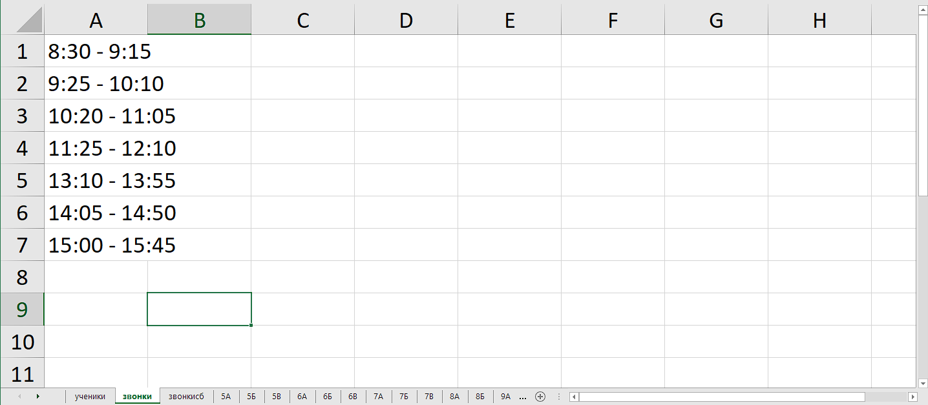

3.

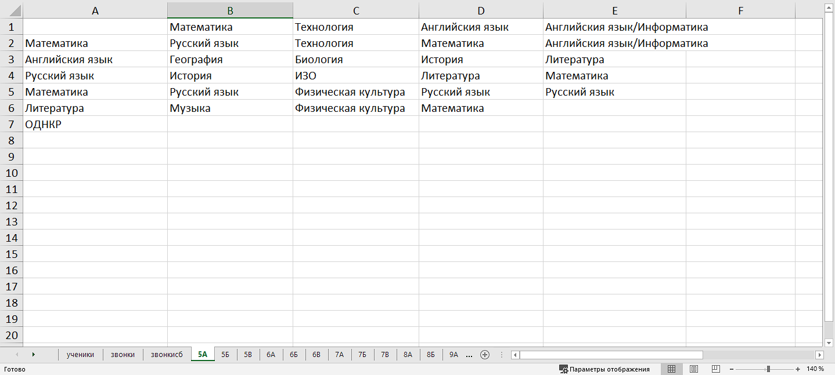

4. 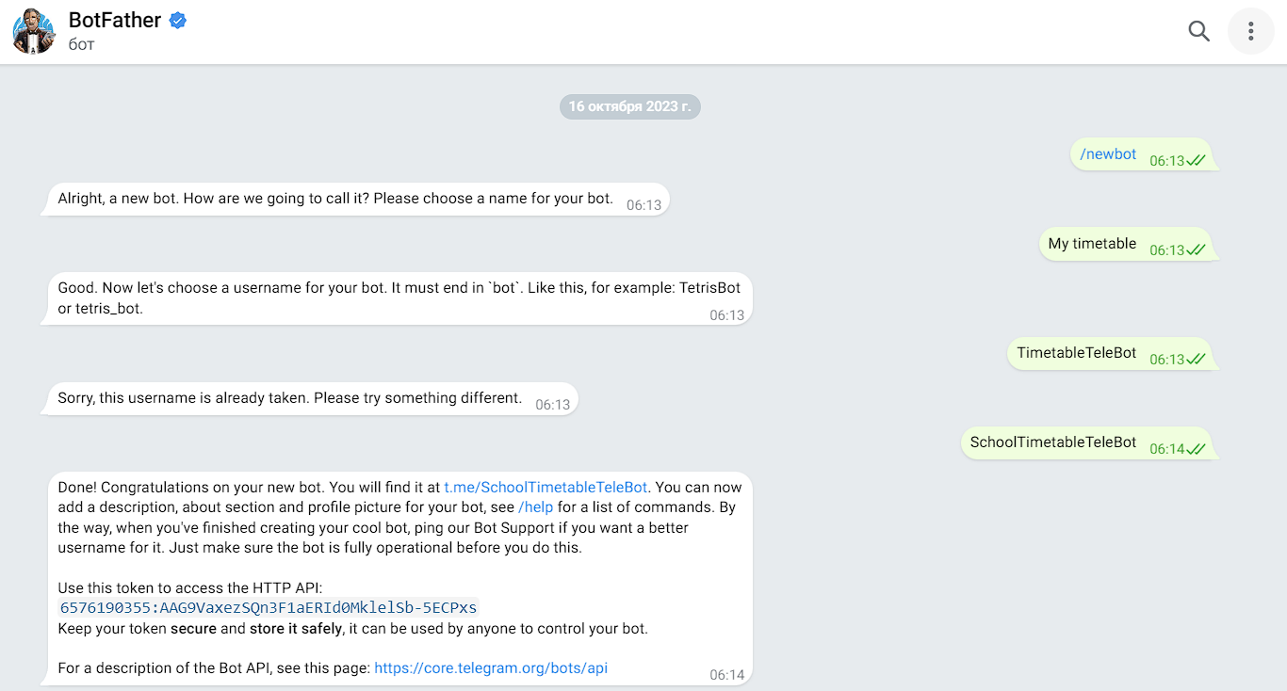

5. 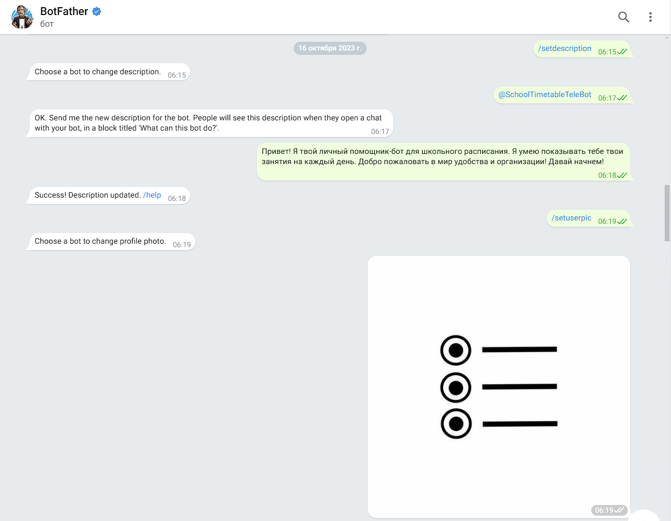

6. 

7. 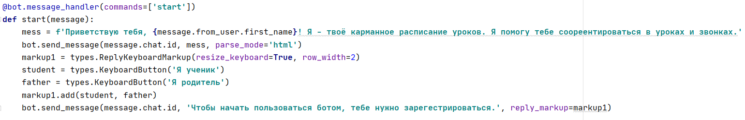

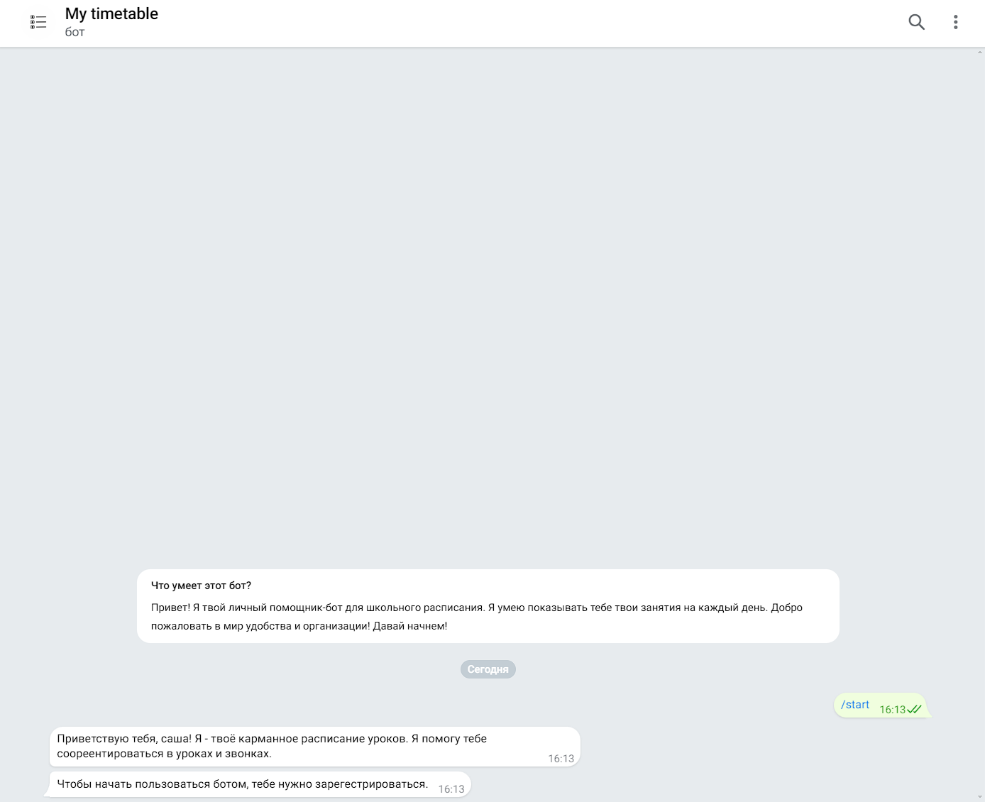

8. 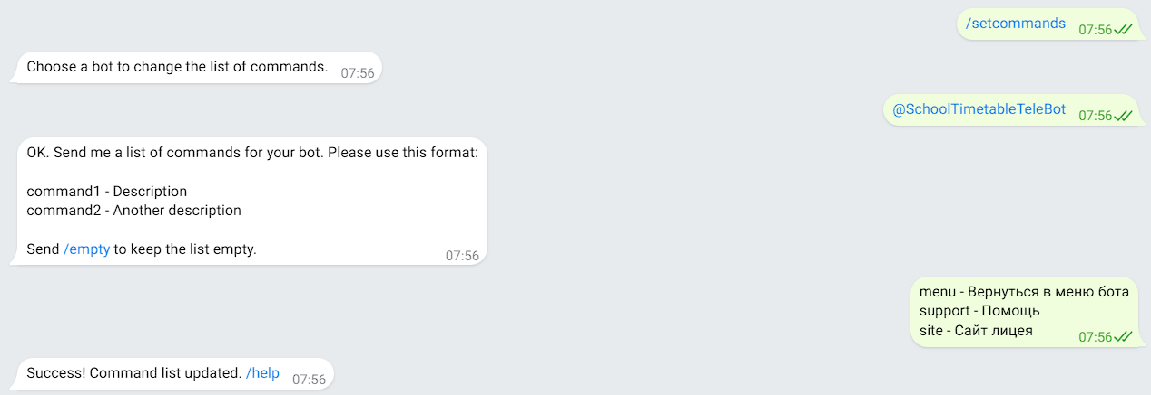

9. 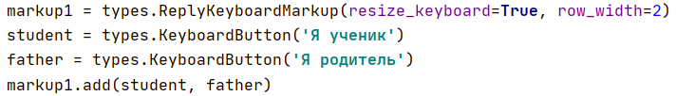

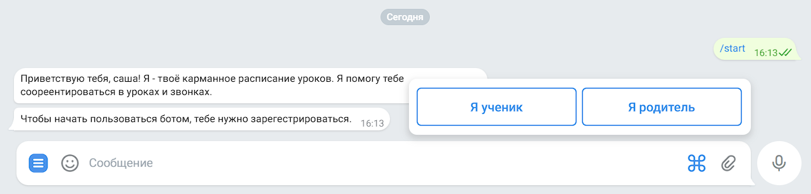

10. 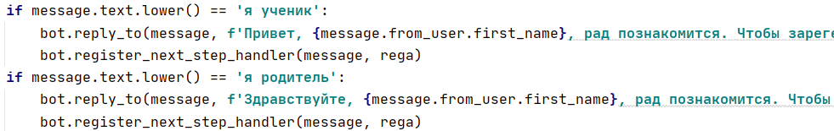

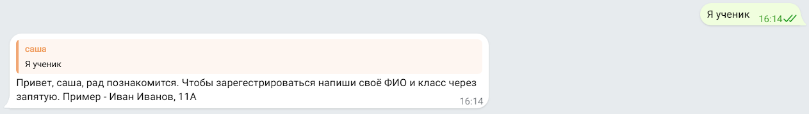

11. 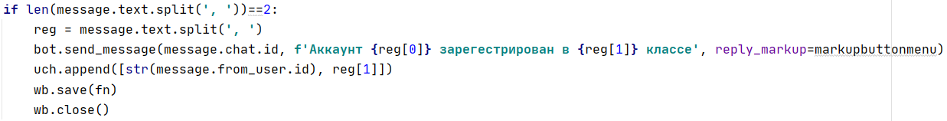



12. 



13.

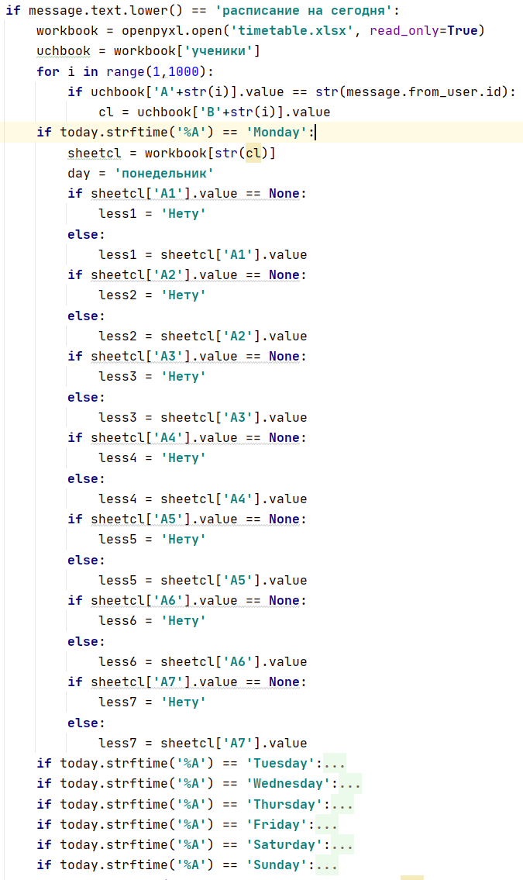

14. 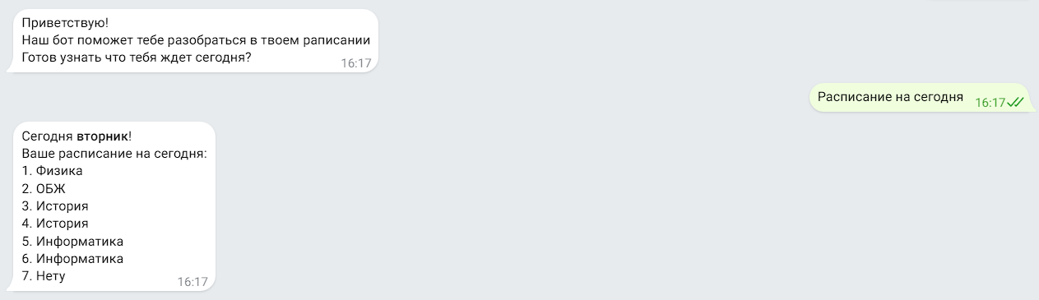

15.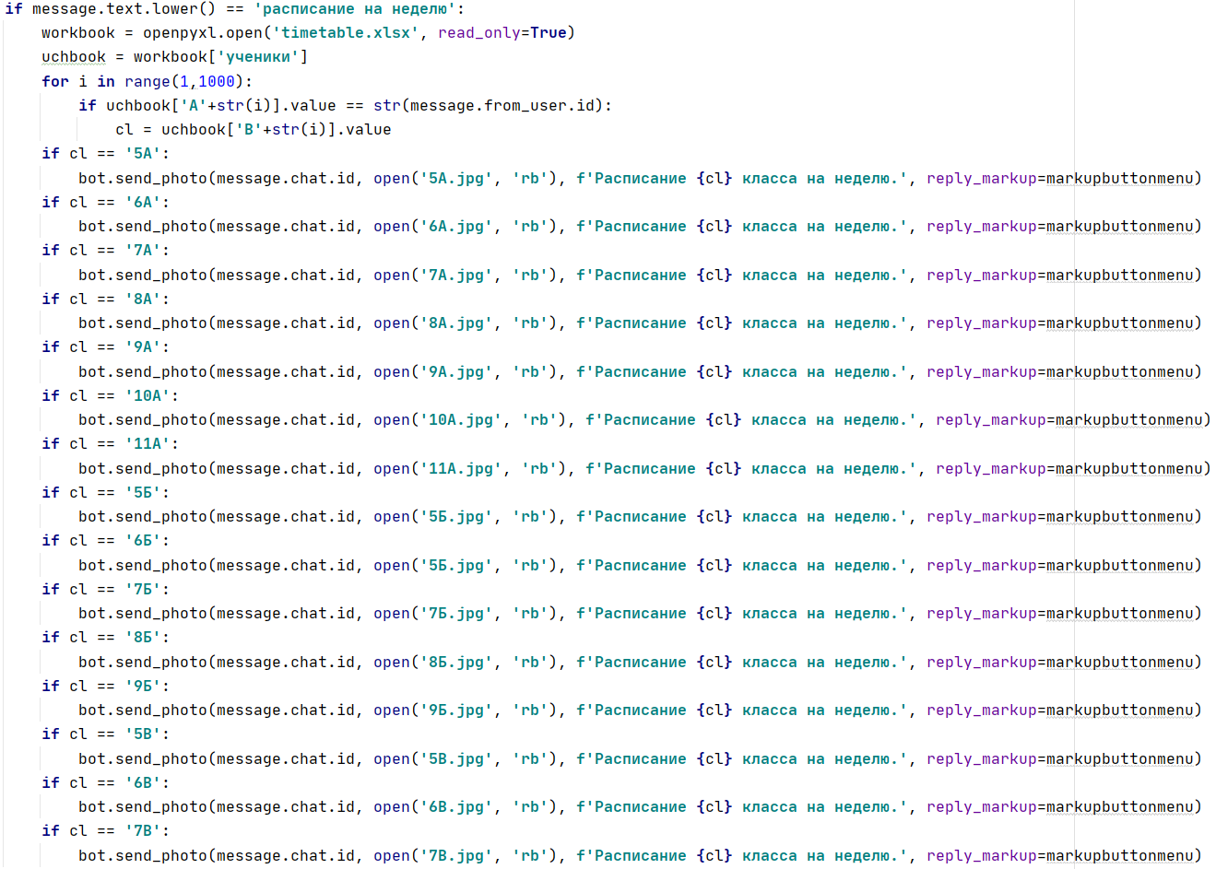

16. 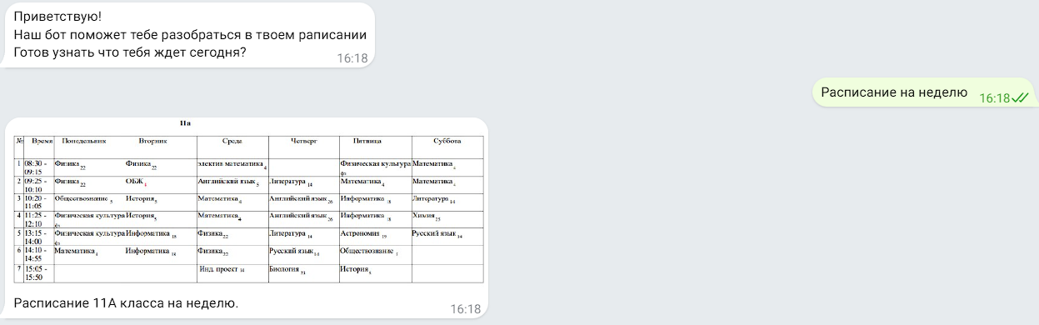

17. 